新龙湖小七班今日动态
日期：2月28日

情况分析：
今天小朋友们入园都很开心，期待和老师、好朋友的相聚哦。其中大部分小朋友进入进到教室还会主动和老师同伴打招呼，还自己绕带子很棒哦，自主选择区域游戏啦。

区域游戏
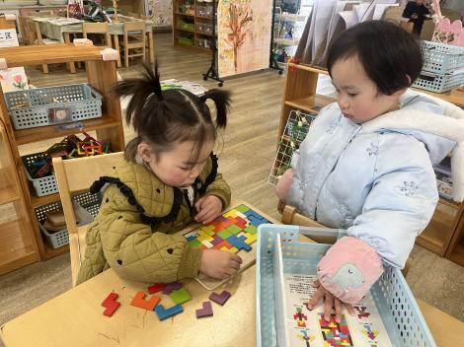 | 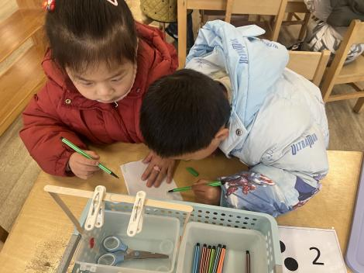 | 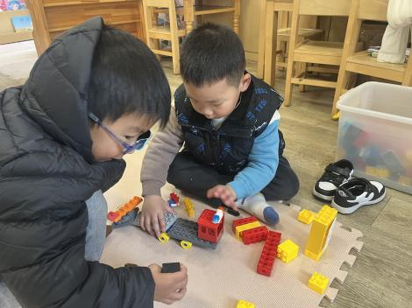
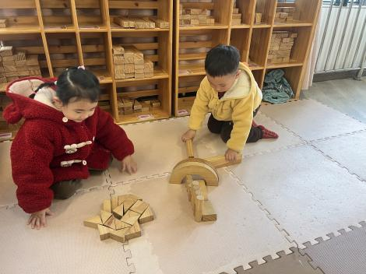 | 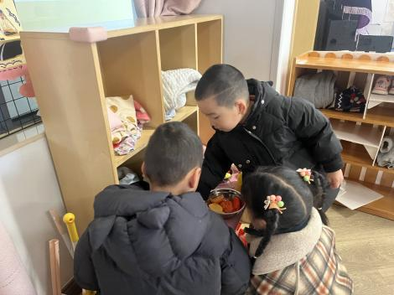 | 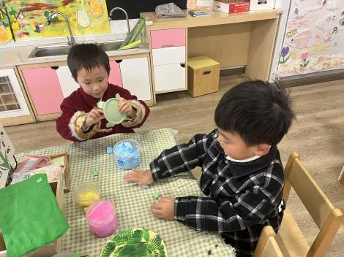

集体活动：

体育：响铃操
响环操属于器械操种类之一，而器械操就是利用器械创编不同的动作形成的操节活动，本次的器械操共是六个操节：第一节是上肢运动、第二节是体侧运动、第三节是体转运动、第四节是下蹲运动、第五节是腹背运动、第六节是跳跃运动。本次活动是练习早操的一节体育活动，主要是听口令学习前三节的早操，并能基本掌握前三节的动作要领。
陈卓、梁羽彤、彭卓朴、陈逸州、韩杨、叶彭丞禹、龚翊、高乐、郭语桐、尹子昕、朱汐汐、毕芮、徐晟昊、常杰奕、王蕙慈学习响环操，初步掌握1—3节操的基本动作要领；陈卓、梁羽彤、彭卓朴、陈逸州、叶彭丞禹、龚翊、高乐、郭语桐、韩杨、尹子昕、朱汐汐、毕芮、徐晟昊、常杰奕、王蕙慈乐意跟着老师一起做动作，对器械操感兴趣。

1.午餐情况：
早点：牛奶、鹌鹑蛋
午饭：玉米饭、宫保鸡丁、青菜炒香菇、肉圆三县汤。
点心：肉松饼、奶酪棒
水果：香蕉、千禧。大部分的孩子是能够自主进餐的，并且有较好的进餐习惯。我们小七班有很多孩子都有不爱吃蔬菜的习惯，需要家长们回家再继续跟进、配合一起让孩子不挑食，爱吃饭。
2.午睡情况：
午睡时，大部分小朋友能自己脱外套、裤子并摆放整齐！大部分小朋友可以自主入睡，个别小朋友在老师的安抚下入睡。

家园合作：
1.动态上的照片，仅作为老师观察时的随拍，并不是所有孩子的照片都会呈现，
2.个别幼儿还不会穿外套，因此请家长回家做进一步引导。
3.部分幼儿的水杯里的水量过烫，孩子喝不了，请装入温水。

